使用文件方式:

r 只读

w 只写

a 追加

rb 只读(二进制)

wb 只写(二进制)

ab 追加(二进制)

+ 读和写

常用函数：

fopen(文件名,使用文件方式)

fclose(文件指针)

feof(fp) 用来检测文件是否结束

rewind(fp) 将位置指针指向文件首

fwrite(buffer,size,count,fp)

fread(buffer,size,count,fp)

buffer:是一个地址，对fread来说，它是用来存放从文件读入的数据的存储区的地址

size:要读写的字节数

count:要读写多少个数据项(每个数据项长度是size)

fp:FILE类型指针

例如：

fread(f,4,10,fp);

其中f是一个float型数组名(代表数组首元素地址)。这个函数从fp所指向的文件读入10个4字节的数据，存储到数组f中

输入数据到磁盘并且输出

第一步 建立stu.doc文件用来存数据

第二步：输入学生数据到磁盘

#include<iostream>

#include<stdlib.h>

#define SIZE 3

using namespace std;

struct Student_type{

char name[10];

int number;

int age;

char addr[15];

}stud[SIZE];

void save() {

FILE *fp;

int i;

if((fp = fopen("stu.dat","wb")) == NULL) {

cout<<"data error!";

exit(0);

}

for(i = 0;i < SIZE;++i) {

if(fwrite(&stud[i],sizeof(struct Student_type),1,fp) != 1) {

cout<<"file write error!";

fclose(fp);

exit(0);

}

}

}

int main() {

int i;

cout<<"Please enter the date of students:"<<endl;

for(i = 0;i < SIZE; ++i) {

cin>>stud[i].name >>stud[i].number >>stud[i].age >>stud[i].addr ;

}

save();

return 0;

}

第三步：从磁盘输出学生数据

#include<iostream>

#include<stdlib.h>

#include<stdio.h>

#define SIZE 3

using namespace std;

struct Student_type{

char name[10];

int number;

int age;

char addr[15];

}stud[SIZE];

int main() {

FILE *fp;

int i;

if((fp = fopen("stu.dat","rb")) == NULL) {

cout<<"data error!";

exit(0);

}

for(i = 0;i < SIZE;++i) {

fread(&stud[i],sizeof(struct Student_type),1,fp);

printf("%-7s %4d %4d %-15s\n",stud[i].name, stud[i].number , stud[i].age, stud[i].addr);

}

fclose(fp);

return 0;

}

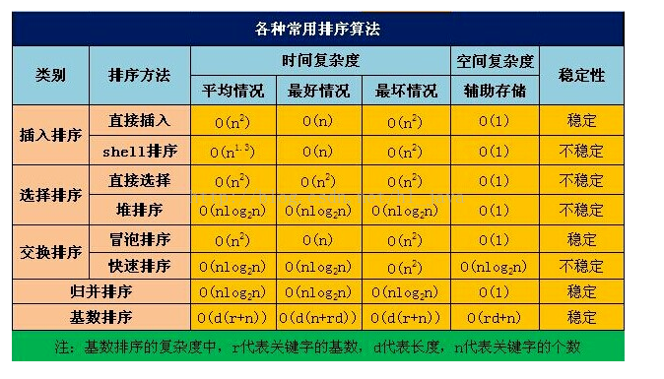

   

   



STL 标准模板库

Sort函数包含在头文件为#include<algorithm>的c++标准库中

Sort函数有三个参数：

（1）第一个是要排序的数组的起始地址。

（2）第二个是结束的地址

（3）第三个参数是排序的方法，可以从大到小也可从小到大，可以不写第三个参数，此时默认是从小到大

例如

#include<iostream>

#include<algorithm>

#include<cstdio>

using namespace std;

int cmp(int a, int b) {

return a > b;

}

int main() {

int a[10];

int n = 10;

for(int i = 0;i < n;++i) {

cin>>a[i];

}

sort(a,a+n);

for(int i = 0;i < n;++i) { // 从小到大

cout<<a[i]<<" ";

}

cout<<endl;

sort(a,a+n,cmp);

for(int i = 0;i < n;++i) { // 从大到小

cout<<a[i]<<" ";

}

cout<<endl;

}